Конспект урока обществознания в 10 классе

Ванюта Оксана Семеновна, учитель истории и обществознания МБОУ «Сизябская СОШ»

Тема урока: «Этнические общности и межнациональные отношения»
Тип урока – комбинированный – элементы лекции, работа с учебником, эвристическая беседа, выступления обучающихся (опережающее задание).
Оборудование: ноутбук, мультимедиапроектор, раздаточные материалы с материалами электронных ресурсов, электронная презентация.
Цели:
- развивающие:
1) развивать умение работать с документами;
2) развивать умение сравнивать, анализировать, делать выводы;
3) развивать умение рационально решать познавательные и проблемные задачи, участвовать в дискуссии.

- воспитательные:
1) формировать отношение к проблемам межнационального общения, к опасности национализма;
2) формировать толерантное отношение к людям иной нации.

- учебные:
1) понимать смысл основных понятий темы: ксенофобия, национализм, нацизм, шовинизм, расизм, геноцид;
2) познакомить с причинами и типами межнациональных конфликтов;

1. Оргмомент.

2. Актуализация знаний. Опрос.
1. Что такое этническая общность?
2. Какие виды этнических общностей вы знаете?
3. Что для них характерно?
4. Что такое национальное самосознание?

3. Изучение новой темы.
А)Постановка целей.
Б) Беседа с обучающимися.
Учитель: Сравните 2 паспорта – СССР и РФ (слайд 1, слайд 2).
Какую вы заметили разницу?
- оформление;
-ламинирование;
-графа «национальность» в старом паспорте.
Учитель: Что такое национальность?
- Принадлежность человека к той или иной нации, народу.
Учитель: Почему в новом паспорте гражданина РФ нет данной графы?
- Наличие в документах информации о национальности позволяло чиновникам дискриминировать те или иные национальные меньшинства (нетитульные народы в национальных окраинах, а на всей территории СССР - евреев, немцев, крымских татар) в части поступления в ВУЗы, приема на работу, в аспирантуру, карьерного продвижения, получения наград, поездок за границу. Поэтому в российском паспорте данная графа была исключена.
В современном мире параллельно идут два противоположных процесса, связанные с межэтническими отношениями: интеграция и дифференциация. Что это за процессы? Приведите примеры, отражающие их сущность. (Евросоюз, распад СССР). Какой процесс приводит к межэтническим конфликтам?

В) Работа с документами.
Обучающиеся делятся на 2 группы, одной группе предлагается подлинный документ с комментариями с сайта komionline.ru/news от 05.02.2013 года, другой – измененный, с фигурирующей в тексте марийской нацией. Вначале выслушиваем вторую группу, затем – первую.
Вопросы:
1. В чем причина конфликта? (в нежелании некоренного населения учить чужой язык, в неуважении к нему и к его носителям).
2. Как это проявляется? (ненужный язык, ваш язык и культуру ненавижу, мертвый язык, через 3-4 поколения носителей данного языка не останется в принципе из-за ненадобности, не заслуживает ни времени, ни внимания).
3. Какие чувства такие слова вызывают у носителей языка? («Не хотите учить (тем более в школах) - вон, никто не держит!!!») – гнев, оскорбленные чувства, сильную неприязнь.
4. К чему это может привести? (к межнациональному конфликту).
5. Как можно расценивать такое поведение? (проявление национализма).
6. В каком случае вы чувствуете себя оскорбленными? (при чтении текста первой группы, поскольку оскорблено чувство национального достоинства коми обучающихся).
Национальное достоинство - чувство гордости за свой народ, любовь к своей культуре и истории, ответственность за настоящее и будущее своей нации, способность представлять свою нацию перед другими народами. Национальные чувства человека очень уязвимы, их ущемление может вызвать неприятие остальных народов, враждебные чувства, вплоть до националистических.

Г) Слово учителя.
Национализм - идеология и политика, основу которой составляют идеи национальной исключительности и превосходства, стремление к национальной замкнутости, местничеству, недоверие к другим нациям.
Национализм (слайд 3)

Бытовой Этнический Державно-государственный
Борьба народов за национальное освобождение, обретение собственной государственности
Враждебное отношение к инородцам, ксенофобия
Стремление наций реализовать свои национально-государственные интересов, нередко за счет малых народов

Д) Работа с учебником (стр.189).
1. Каковы причины национализма?
Причины:
А) Ухудшение экономического положения населения
Б) Непродуманная или намеренно экстремистская политика ряда государственных деятелей.
В) Колониальное наследие.
Г) Ошибки и просчеты руководства ряда стран в решении национальных вопросов.
2. В чем опасность национализма?
Может вылиться в шовинизм (идея национальной исключительности, возвеличивание своей нации, противопоставления своей нации другим), расизм (идея о физической и психической неравноценности человеческих рас, о допустимости господства одних рас над другими), во внутренние или межгосударственные конфликты, геноцид (целенаправленное истребление народов, наций, национальных групп).

Е) Сообщение обучающегося «Геноцид армянского народа» с использованием презентации.

Ж) Слово учителя.
Причины межнациональных конфликтов (слайд 4)
1) спорные территории.
2) изгнание народа со своей территории или возвращение депортированного народа на свою историческую родину.
3) произвольное изменение административных границ.
4) насильственное включение территории народа в соседнее государство.
5) притеснение этническим большинством этнического меньшинства.
6) отсутствие у народа национальной государственности и ее расчленение между другими государствами.

Типы межнациональных конфликтов (слайд 5)

1. Государственно-правовой (неудовлетворенность правовым положением нации, стремление к собственной государственности; конфликт с государственными структурами власти, в состав которого входит нация).
2. Этнотерриториальный (определение границ нации).
3. Этнодемографический (защита прав коренной национальности).
4. Социально-психологический (изменение образа жизни, нарушение прав человека).

З) Эвристическая беседа.
Как вы думаете, как можно разрешить межнациональные конфликты?
1) в отношениях не допускать насилия, вырабатывать уважение к национальным чувствам всех этнических групп, быть толерантными;
2) проводить в государстве лояльную, продуманную политику учета интересов всех народов и народностей;
3) представить национально-культурную автономию всем желающим национальным меньшинствам, что позволит им сохранить свой язык, культуру, религию и традиции;
4) создать эффективно действующие международные комиссии, советы, другие организации для мирного решения национальных споров.

4. Вывод. Закрепление изученного.
5. Оценка работы обучающихся.

6. Домашнее задание: выписать в тетрадь основные принципы национальной политики РФ (стр. 191-192 учебника «Обществознание», § 17).

Приложение 1.
Слайд 1.
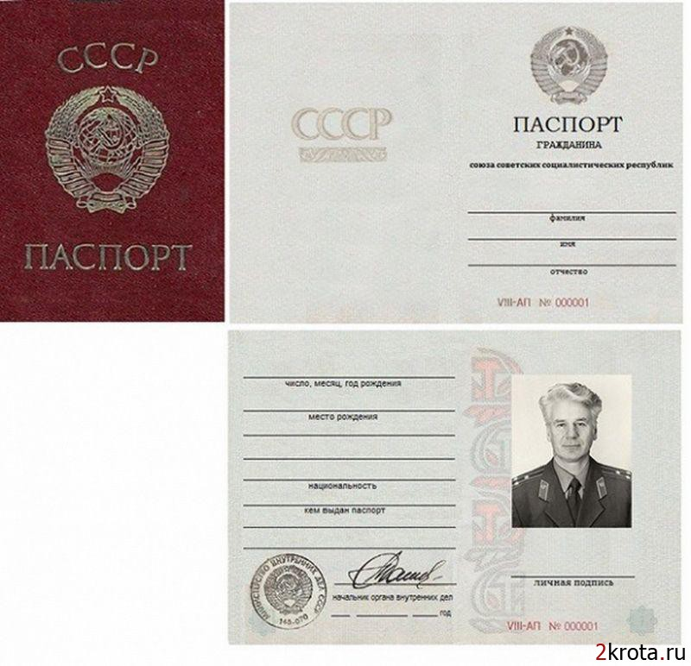

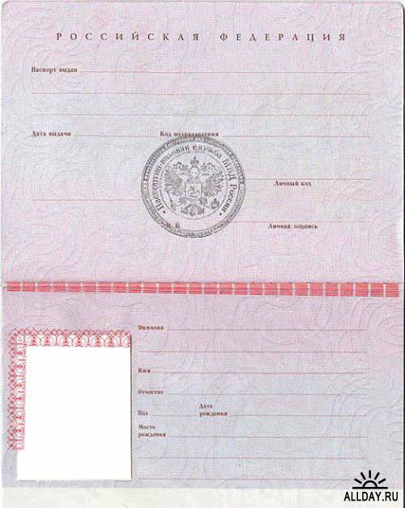

Приложение 1: фото советского и российского паспортов

Приложение 2
Вариант №1
С 19 февраля министерство национальной политики республики организует бесплатные курсы по изучению марийского языка. Как пояснили «МариОнлайну» в ведомстве, по многочисленным просьбам слушателей прошлых лет в 2013 году набирается группа желающих изучить язык более углубленно. Занятия будут полезны тем, кто уже знаком с основами марийского языка.
Миннац проводит курсы по изучению марийского языка ежегодно с 2005 года. Обучение на них прошли государственные гражданские служащие администрации главы и правительства республики, Государственного Совета региона, республиканских министерств и ведомств. По словам организаторов, научиться понимать язык коренного народа захотели граждане разных возрастов — от 25 лет и старше. Некоторым это стало необходимо для работы, чтобы легче было оказывать услуги населению, кто-то захотел исключительно для себя. Желающих продолжить обучение дальше оказалось немало, поэтому решили организовать второй этап — более углубленный.
Занятия будут проводить два раза в неделю по вторникам и четвергам с 16:00 по два академических часа на базе Финно-угорского культурного центра. Адрес учреждения: Йошкар-Ола, улица Ленина, 73 (левое крыло). Всего запланировано 50 академических часов.
Записаться на курсы можно по телефону 24-45-11 или подойти лично в министерство национальной политики по адресу: Йошкар-Ола, улица Интернациональная, 108, кабинет 314.
Кстати, в 2012 году жители Йошкар-Олы изучали язык вместе с «Европой плюс Мари». В марте на радиостанции прошла интеллектуальная акция «Ходить по родной земле, знать родной язык». Жителям республики предложили проморолики с фразами на марийском языке, чтобы в легкой и ненавязчивой форме продвигать марийский язык среди молодежи. Помимо этого все желающие могли позаниматься с преподавателем языковой школы «Полиглот».
Между тем, еще в 2011 году обучиться китайскому языку в Марий Эл было проще, чем языку коренного населения.
Комментарии:
1. Данунах, 2013-02-05 12:04:30
Дело нужное. И добровольное. Но я это ненужный язык учит не желаю. Потому что его ненавижу. Ненавижу также марийскую культуру. До введения принудительного изучения марийского языка в школах республики, марийский язык и марийскую культуру я уважал. Но моё отношение и языку и марийской культуре, а также их носителям резко изменилось благодаря Госсовету. точнеее постановлению данного законодательного органа. НЕНАВИЖУ!

3. Ольга, 2013-02-05 12:23:52
откройте в Козьмодемьянске в след. году, а то ребенок в школу пойдет - хоть чего-то объяснить смогу на мертвом языке
4. Алекс179, 2013-02-05 12:32:56
делать изучение марийского языка обяъзаловкой конечно никак нельзя, это бред! кому типа надо ради бога теряйие время, но в действительности где на нем говорить, в городе??? от силы в глубокой деревне где мы не бываем! через 3-4 поколения носителей данного языка не останеться в принципе из-за ненадобности!!!
5. Марго, 2013-02-05 12:44:17
Комментаторы!!! Сначала русский язык выучите!!! У вас образование три класса и два коридора!!! А марийский - нужный и очень красивый язык!!! Не хотите учить (тем более в школах) - вон, никто не держит!!! Поскольку живёте в республике, будьте добры уважать культуру, язык и власть, которая не даёт умереть столь древнему языку!!!
6. Гость, 2013-02-05 12:46:46
МАРГО! Вот учите сами и с собой на нем балабольте!
7. читатель, 2013-02-05 12:51:37
не желаете, чтобы ваши дети изучали язык титульной нации, вас здесь никто не держит - регионов много. Езжайте, например, в Татарстан, и учите там татарский.
9. данунаху, 2013-02-05 12:57:09
так уезжай .......... в то место где есть от язык кторый ты любишь
просто дело делай, не навязывай нам свое мнение
11. Данунах, 2013-02-05 13:03:30
"Езжайте, например, в Татарстан, и учите там татарский."
Дело своё я делаю. А мнение не навязываю. Я его высказываю
А язык и культуру свою, вы мне навязываете. Поэтому я ваш язык и культуру ненавижу.
И я сомневаюсь, что родители других школьников в городе внезапно полюбили марийский язык и марийскую культуру.
Скорее наоборот. Вы , господа марийцы, сделали всё возможное, чтобы жители Республики (не марийцы) отнеслись к вашему языку и вашей культуре соответственно.
12. Наталья, 2013-02-05 13:04:11
ходите на Марийской земле, пьете воду, учите и марийский язык! Я считаю, что это вполне нормально! Тупее от этого не будете, наоборот кругозор расширится, в царской России учили французский и разговаривали на нем, хотя жили не во Франции. Не хотите учить - уезжайте из Марий Эл!!!
13. Данунах, 2013-02-05 13:09:49
" Не хотите учить - уезжайте из Марий Эл !"
Я думаю поступить проще. Просто саботировать ваши хотелки. А мои дети будут учить тот язык, который в будущем сделает их более конкурентоспособным на рынке труда. И поверте, это не марийский язык. Ибо за пределами республики даже не знают, что такой язык есть. Ибо он не заслуживает ни времени, ни внимания.
14. Гоги, 2013-02-05 13:12:18
Овце №12. Я живу в здесь 40 лет и не тебе, макака, решать, уезжать мне и моим детям или нет.
27. Владимир Иванов, 2013-02-06 09:06:18
Вроде бы нейтральный, не провокационный пост, а комментарии - ...
Вариант №2
Информация с сайта http:// komionline.ru/news от 05.02.2013 года

С 19 февраля министерство национальной политики республики организует бесплатные курсы по изучению коми языка. Как пояснили «КомиОнлайну» в ведомстве, по многочисленным просьбам слушателей прошлых лет в 2013 году набирается группа желающих изучить язык более углубленно. Занятия будут полезны тем, кто уже знаком с основами коми языка.
Миннац проводит курсы по изучению коми языка ежегодно с 2005 года. Обучение на них прошли государственные гражданские служащие администрации главы и правительства республики, Государственного Совета региона, республиканских министерств и ведомств. По словам организаторов, научиться понимать язык коренного народа захотели граждане разных возрастов — от 25 лет и старше. Некоторым это стало необходимо для работы, чтобы легче было оказывать услуги населению, кто-то захотел исключительно для себя. Желающих продолжить обучение дальше оказалось немало, поэтому решили организовать второй этап — более углубленный.
Занятия будут проводить два раза в неделю по вторникам и четвергам с 16:00 по два академических часа на базе Финно-угорского культурного центра Коми. Адрес учреждения: Сыктывкар, улица Ленина, 73 (левое крыло). Всего запланировано 50 академических часов.
Записаться на курсы можно по телефону 24-45-11 или подойти лично в министерство национальной политики Коми по адресу: Сыктывкар, улица Интернациональная, 108, кабинет 314.
Кстати, в 2012 году сыктывкарцы изучали коми язык вместе с «Европой плюс Коми». В марте на радиостанции прошла интеллектуальная акция «Ходить по родной земле, знать родной язык». Жителям республики предложили проморолики с фразами на коми языке, чтобы в легкой и ненавязчивой форме продвигать коми язык среди молодежи. Помимо этого все желающие могли позаниматься с преподавателем языковой школы «Полиглот».
Между тем, еще в 2011 году обучиться китайскому языку в Коми было проще, чем языку коренного населения.
Комментарии:
1. Данунах, 2013-02-05 12:04:30
Дело нужное. И добровольное. Но я это ненужный язык учит не желаю. Потому что его ненавижу. Ненавижу также коми культуру. До введения принудительного изучения коми языка в школах республики, коми язык и коми культуру я уважал. Но моё отношение и языку и коми культуре, а также их носителям резко изменилось благодаря Госсовету РК. точнеее постановлению данного законодательного органа. НЕНАВИЖУ!

3. Ольга, 2013-02-05 12:23:52
откройте в Ухте в след. году, а то ребенок в школу пойдет - хоть чего-то объяснить смогу на мертвом языке
4. Алекс179, 2013-02-05 12:32:56
делать изучение коми языка обяъзаловкой конечно никак нельзя, это бред! кому типа надо ради бога теряйие время, но в действительности где на нем говорить, в городе??? от силы в глубокой деревне где мы не бываем! через 3-4 поколения носителей данного языка не останеться в принципе из-за ненадобности!!!
5. Марго, 2013-02-05 12:44:17
Комментаторы!!! Сначала русский язык выучите!!! У вас образование три класса и два коридора!!! А коми - нужный и очень красивый язык!!! Не хотите учить (тем более в школах) - вон, никто не держит!!! Поскольку живёте в республике, будьте добры уважать культуру, язык и власть, которая не даёт умереть столь древнему языку!!!
6. КОМИкадзе, 2013-02-05 12:46:46
МАРГО! Вот учите сами и с собой на нем балабольте!
7. читатель, 2013-02-05 12:51:37
не желаете, чтобы ваши дети изучали язык титульной нации, вас здесь никто не держит - регионов много. Езжайте, например, в Татарстан, и учите там татарский.
9. данунаху, 2013-02-05 12:57:09
так уезжай .......... в то место где есть от язык кторый ты любишь
просто дело делай, не навязывай нам свое мнение
11. Данунах, 2013-02-05 13:03:30
"Езжайте, например, в Татарстан, и учите там татарский."
Дело своё я делаю. А мнение не навязываю. Я его высказываю
А язык и культуру свою, вы мне навязываете. Поэтому я ваш язык и культуру ненавижу.
И я сомневаюсь, что родители других школьников в городе Воркуте внезапно полюбили коми язык и коми культуру.
Скорее наоборот. Вы , господа коми, сделали всё возможное, чтобы жители Республики (не коми) отнеслись к вашему языку и вашей культуре соответственно.
12. Наталья, 2013-02-05 13:04:11
ходите на Коми земле, пьете воду, учите и коми язык! Я считаю, что это вполне нормально! Тупее от этого не будете, наоборот кругозор расширится, в царской России учили французский и разговаривали на нем, хотя жили не во Франции. Не хотите учить - уезжайте из Коми!!!
13. Данунах, 2013-02-05 13:09:49
" Не хотите учить - уезжайте из Коми!"
Я думаю поступить проще. Просто саботировать ваши хотелки. А мои дети будут учить тот язык, который в будущем сделает их более конкурентоспособным на рынке труда. И поверте, это не коми язык. Ибо за пределами коми даже не знают, что такой язык есть. Ибо он не заслуживает ни времени, ни внимания.
"ходите на Коми земле, пьете воду, учите и коми язык"
Знание коми языка отбивает знания истории. Воркута, где я живу-была землёй Архангелогородцев и здесь коми никогда не жили.
14. Гоги, 2013-02-05 13:12:18
Овце №12. Я живу в Коми 40 лет и не тебе, макака, решать, уезжать мне и моим детям или нет.
27. владимир Уляшев, 2013-02-06 09:06:18
Вроде бы нейтральный, не провокационный пост, а комментарии - ...

Источники:
1. http://ru.wikipedia.org/wiki
2. http:// komionline.ru/news
3. Махоткин А.В., Махоткина Н.В. Обществознание в схемах и таблицах. Москва, Эксмо, 2013 год.
4. Права человека: методика преподавания в школе (9-11 классы). / Составители Бочаров И., Погонина А., Помадова Т. и др. Пермь, «Здравствуй», 2004 год.

